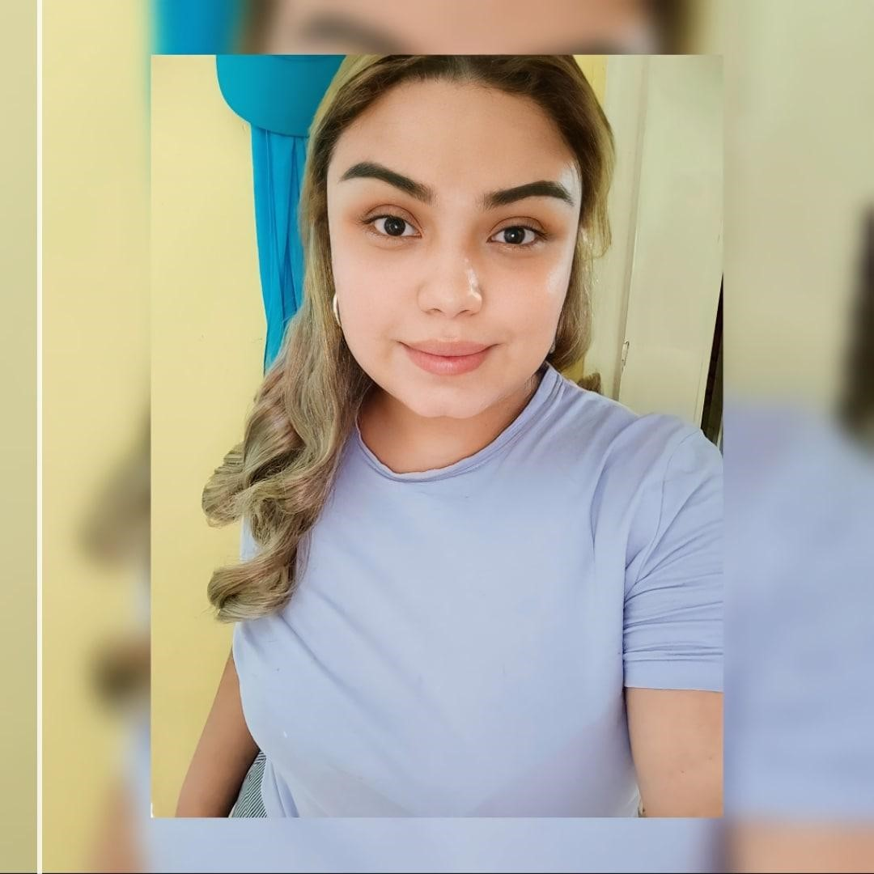 CURRÍCULUM VITAE

Nombre: Katerine Stefanny Valerio Ponce

Fecha de Nacimiento: 20 de Septiembre 1997

Edad: 27 años

Lugar de Nacimiento: Tegucigalpa M.D.C

Estado Civil: Soltera

Número de Identidad: 0801-1997-20283

Dirección: Barrio La Leona, Calle La Alambra Edificio Hasbum

Teléfono: 99384660- 2222- 3935

**Estudios Realizados**

**Primaria:** jardín escuela Dr:Ramón Rosa

**Secundaria:** Liceo católico Santa maría

**Título obtenido:** Bachiller en Ciencias y Letras

**Universidad:** Pasante universitaria en la carrera

Comunicación social y pública

**Experiencias Laborales**

**Edecan:** Jugos Naturas (supermercados la colonia)

**Año:** 2015( 10 de febrero- 10 de abril)

**Impulsadora y Vendedora:** Camas olympia (En tiendas Diunsa)

**Año:** 2015( 12 de octubre- 30 de Diciembre)

**Mesera:** Restaurante chino “YULIN"

**Año:** 2016 ( 5 Marzo- 10 mayo)

**Cocinera y Repostera:** Hotel Honduras Maya

**Año:** 2016 ( 5 Junio – 2019- 2 de enero)

**Encargada de cocina :** Restaurante La mordidita

**Año:** 2020( 17 enero

Encargada de cocina y cajera : Restaurante Mextaco

Año : 2022 15 de enero

A 2023

Gerente de local :restaurante mextaco

Año:2024 a 2025